Составление геометрических фигур
  - Составить 2 равных треугольника из 5 палочек
  - Составить 2 равных квадрата из 7 палочек
  - Составить 3 равных треугольника из 7 палочек
  - Составить 4 равных треугольника из 9 палочек
  - Составить 3 равных квадрата из10 палочек
  - Из 5 палочек составить квадрат и 2 равных треугольника
  - Из 9 палочек составить квадрат и 4 треугольника
  - Из 9 палочек составить 2 квадрата и 4 равных треугольника
  - (из 7 палочек составляют 2 квадрата и делят на треугольники 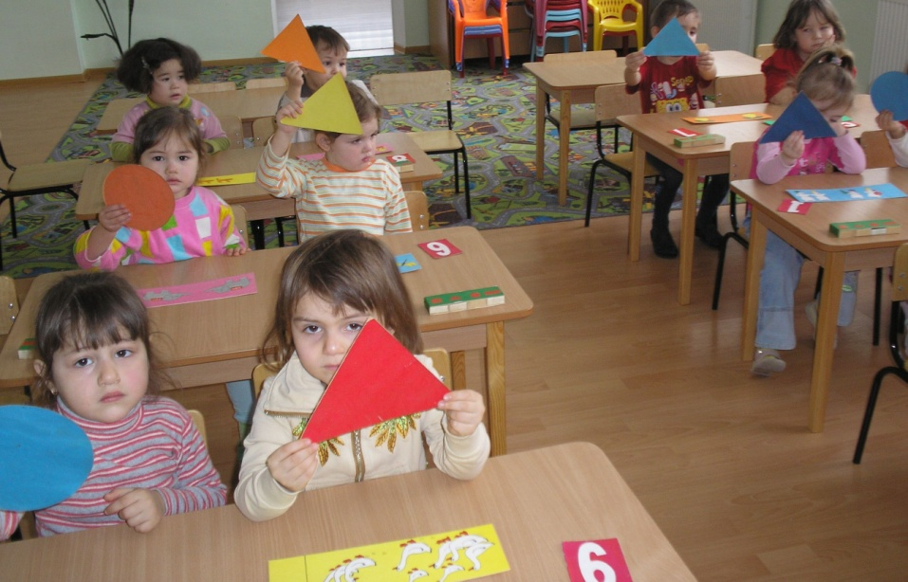
Составление геометрических фигур
Цель: упражнять в составлении геометрических фигур на плоскости стола, анализе и обследовании их зрительно-осязаемым способом.
Материал: счётные палочки (15-20 штук), 2 толстые нитки (длина 25-30см)
Задания:
  - Составить квадрат и треугольник маленького размера
  - Составить маленький и большой квадраты
  - Составить прямоугольник, верхняя и нижняя стороны которого будут
  - равны 3 палочкам, а левая и правая – 2.
  - Составить из ниток последовательно фигуры: круг и овал, треугольники.
  - Прямоугольники и четырёхугольники.

Цепочка примеров
Цель: упражнять в умении производить арифметические действия
Ход игры: взрослый бросает мяч ребёнку и называет простой арифметический, например 3+2. Ребёнок ловит мяч, даёт ответ и бросает мяч обратно и т.д.
Помоги Чебурашке найти исправить ошибку.
Ребёнку предлагается рассмотреть, как расположены геометрические фигуры,
в какие группы и по какому признаку объединены, заметить ошибку, исправить и объяснить.
Ответ адресовывается Чебурашке (или любой другой игрушке).
Ошибка может состоять в том, что в группе квадратов может оказаться треугольник, а в группе фигур синего цвета – красная.
Только одно свойство
Цель: закрепить знание свойств геометрических фигур, развивать умение быстро выбрать нужную фигуру, охарактеризовать её.
Ход игры: у двоих играющих по полному набору геометрических фигур.
Один кладёт на стол любую фигуру. Второй играющий должен положить на стол фигуру, отличающуюся от неё только одним признаком.
Так, если 1-й положил жёлтый большой треугольник, то второй кладёт, например, жёлтый большой квадрат или синий большой треугольник.
Игра строится по типу домино.
Найди и назови
Цель: закрепить умение быстро находить геометрическую фигуру определённого размера и цвета.
Ход игры: На столе перед ребёнком раскладываются в беспорядке 10-12 геометрических фигур разного цвета и размера. Ведущий просит показать различные геометрические фигуры, например: большой круг, маленький синий квадрат и т.д.
Назови число
Играющие становятся друг против друга. Взрослый с мячом в руках бросает мяч и называет любое число, например ,
7. Ребёнок должен поймать мяч и назвать смежные числа – 6 и 8 (сначала меньшее)
Сложи квадрат
Цель: развитие цветоощущения, усвоение соотношения целого и части; формирование логического мышления и умения разбивать сложную задачу на несколько простых. Для игры нужно приготовить 36 разноцветных квадратов размером 80×80мм. Оттенки цветов должны заметно отличаться друг от друга. Затем квадраты разрезать. Разрезав квадрат, нужно на каждой части написать его номер (на тыльной стороне).
Задания к игре:
        - Разложить кусочки квадратов по цвету
        - По номерам
        - Сложить из кусочков целый квадрат
        - Придумать новые квадратики.

Солдатики
Цель: использовать умение находить объект для сюжетно – ролевых игр по заданному признаку, развивать внимание.
Материал: карта – схема с прорезями, куда можно поместить фигурки солдатиков стреляющих, стоящих смирно, марширующих и др.
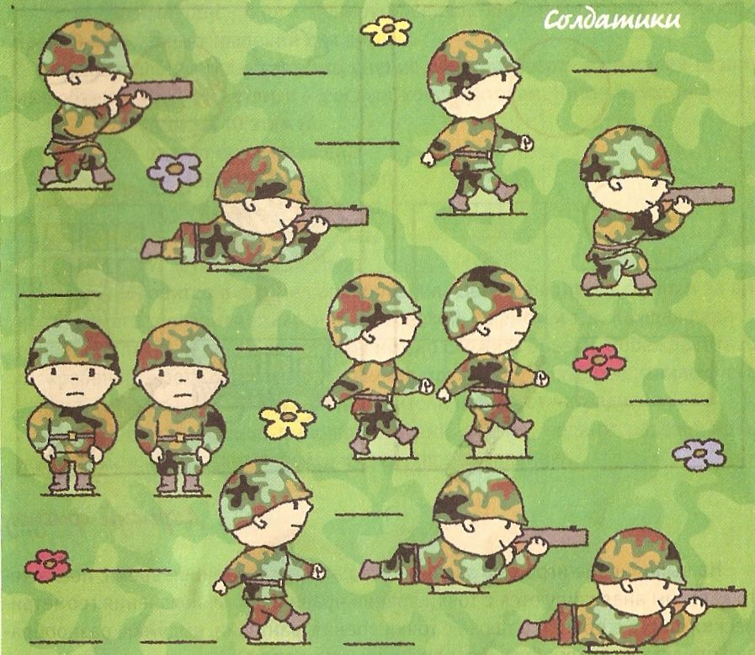
Ведущий даёт задания: в каждом из них играющие подсчитывают количество солдатиков, выбирая их по заданному признаку, и обозначают цифрой результат. Например, за одну минуту играющие (дети и родители) определяют, сколько солдатиков стоит смирно. За вторую минуту надо найти всех марширующих солдатиков, за следующую – стреляющих солдат. Наконец, надо найти всех солдатиков, лежащих на земле.
Учитываются правильность результатов и быстрота выполнения задания. Определяется победитель.
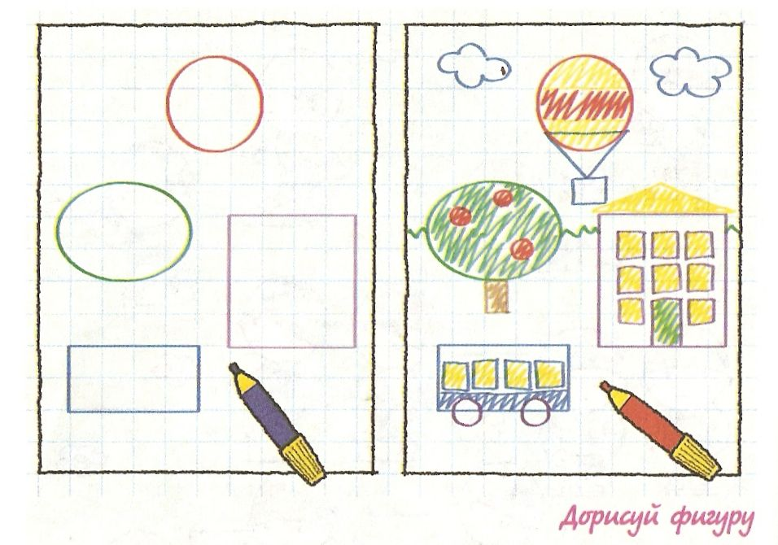
Затем расположение и численность солдатиков меняются. Игра продолжается под руководством другого ведущего.
Дорисуй фигуру

Цель: Учить составлять изображения различных объектов из геометрических фигур, развивать воображение, замечать в окружающей обстановке форму предметов.
Материал: Лист бумаги для каждого участника игры. На нём нарисованы различные геометрические фигуры: круг, квадрат, треугольник, овал, многоугольники разного цвета и размера.
Одинаковые листы – заготовки предлагаются родителям и детям. Задача: Используя геометрические фигуры, дорисовать предметы так, чтобы получилась картина.
На выполнение игрового задания отводится условное время, после чего картины анализируются с точки зрения правильности включения геометрических фигур в объект, а также с точки зрения фантазии, выдумки, разнообразия представленных объектов, оригинальности сюжета.
Подбери детали
Цель: Развивать умение анализировать контурную схему при построении различных объектов.
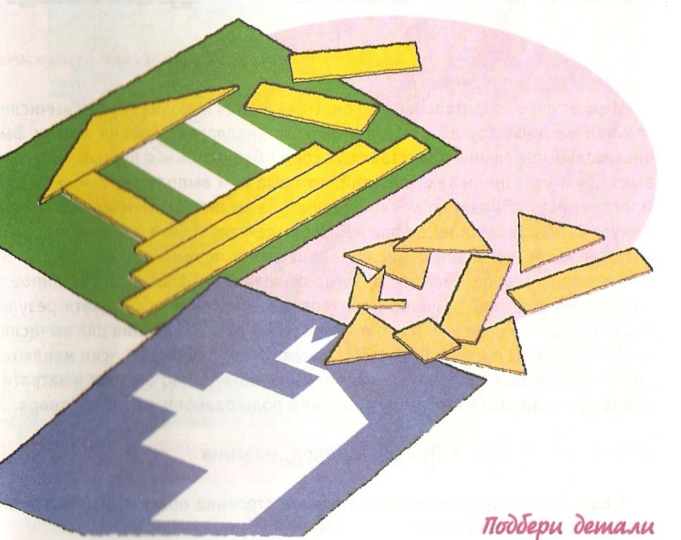
Материал: Карты – образцы со схематическими изображениями предметов (на каждой контурное изображение одного предмета).
Беседка (7 деталей). Треугольник – крыша, три одинаковых прямоугольника – колонны, три длинных прямоугольника разной длины – ступеньки.
Ворота (10 деталей). Полукруг – верхушка крыши, три треугольника – колонны крыши, два квадрата и четыре прямоугольника для складывания симметричных основ ворот.
Корабль (9 деталей). Пять треугольников – корпус корабля, два прямоугольника – рубка, один маленький прямоугольник – труба, один флажок.
Машина (9 деталей). Шесть многоугольников разной величины для выкладывания кузова и кабины, два круга – колёса.
Высотный дом. Много многоугольников-кирпичиков для построения здания и несколько трапеций для крыши.
Воспитатель рассказывает, что умение конструировать из деталей различные объекты нужно и детям, и взрослым-конструкторам. Читает стихотворение:
Дом в 140 этажей. Упадёт без чертежей. Не взлетит без них ракета. И конструктор знает это. Все проверит он не раз, И летите хоть на марс!
Игра проводится в форме соревнования. Дети и родители садятся за столики. Педагог показывает картины с беседкой, с домиком и т.д. Каждая пара получает комплект деталей, из которых можно сложить объект. Побеждает та пара «ребёнок-родитель», которая вместе правильно и быстрее, согласуя свои усилия, соберёт нужный объект. Победители получают награду.
Когда первое задание выполнено всеми парами, педагог раздаёт новые комплекты и предлагает перейти к следующему заданию.
Вычислительные машины
Цель: Формирование навыков устных вычислений, создание предпосылок для овладения такими понятиями информатики, как алгоритм, блок-схема, вычислительная машина.
Материал: Карточки с цифрами.
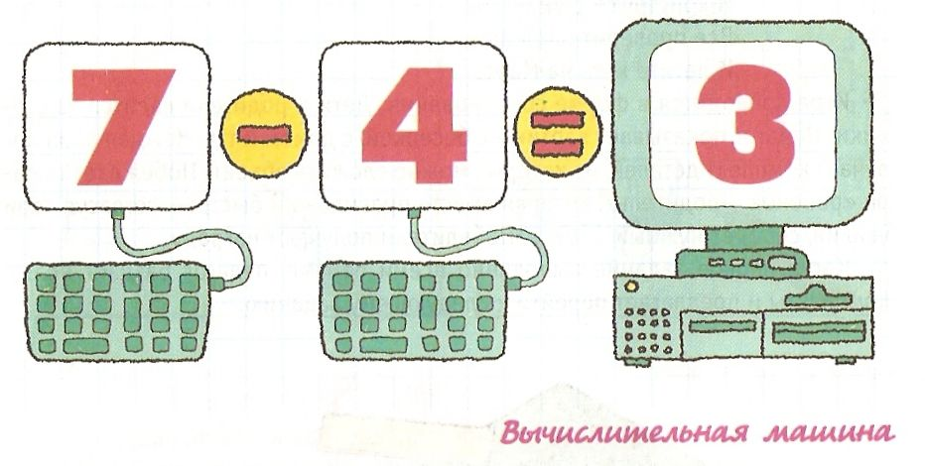
Играют двое: родитель и ребёнок. Один из них выполняет роль вычислительной машины, другой программист, он предлагает машине задачу. Вычислительные машины представляют собой блок-схемы с пустым входом и выходом и указанием трёх действий, которые они выполняют. Программист выполняет блок-схему: действия со знаком плюс или со знаком минус. Вводит в машину цифры. Машина действует по алгоритму: первое названное или показанное число «вводится2 в первый пустой квадрат на блоке-схеме, второе число – во второй квадрат. Используя указанное в блок-схеме действие, машина производит вычисления и «выдаёт» результат, помещая его в пустой квадрат после знака равно. Задания для вычислительной машины постепенно усложняются. Игроки периодически меняются ролями. Побеждает тот, кто сделал меньшее количество ошибок и затратил наименьшее время. Взрослый участвует в роли равнодушного партнёра.

